1.情绪模块：
·完成今日心情打卡之后，可以弹出来一个【带有精美配图的日签语录】，语录是根据当天的心情推荐合适的安慰的话/句子，可以供用户下载和保存/直接可以分享到朋友圈
·本周报告下面加入一个心理评估模块（同学们做完量表以后我发在群里），名字就叫“详细心理分析”。点进入口之后会有一个 consent form, consent form 会说明用户的数据会被匿名卖收集，同时也要说明做完questionnaire以后系统会给出详细的情绪诊断。如果用户想要做这个问卷他就需要在consent form上签名，如果是未成年还需要家长签名。

2.正念板块：
- 场景化冥想板块：睡眠、晨间唤醒、抗压、情绪急救四个区别不大，统一改成一个【正念冥想】即可，然后有5min、10min、20min可以选择，音量调节部分【人声】目前没有声音需要加入一个真实的人声引导+滴答计时的声音
- 背景音大小需要可以调控，改成背景音乐上传12个，按照12个主题，学生已经找好
- 解压小游戏：4个游戏不好操作，换成消消乐闯关游戏、切水果游戏

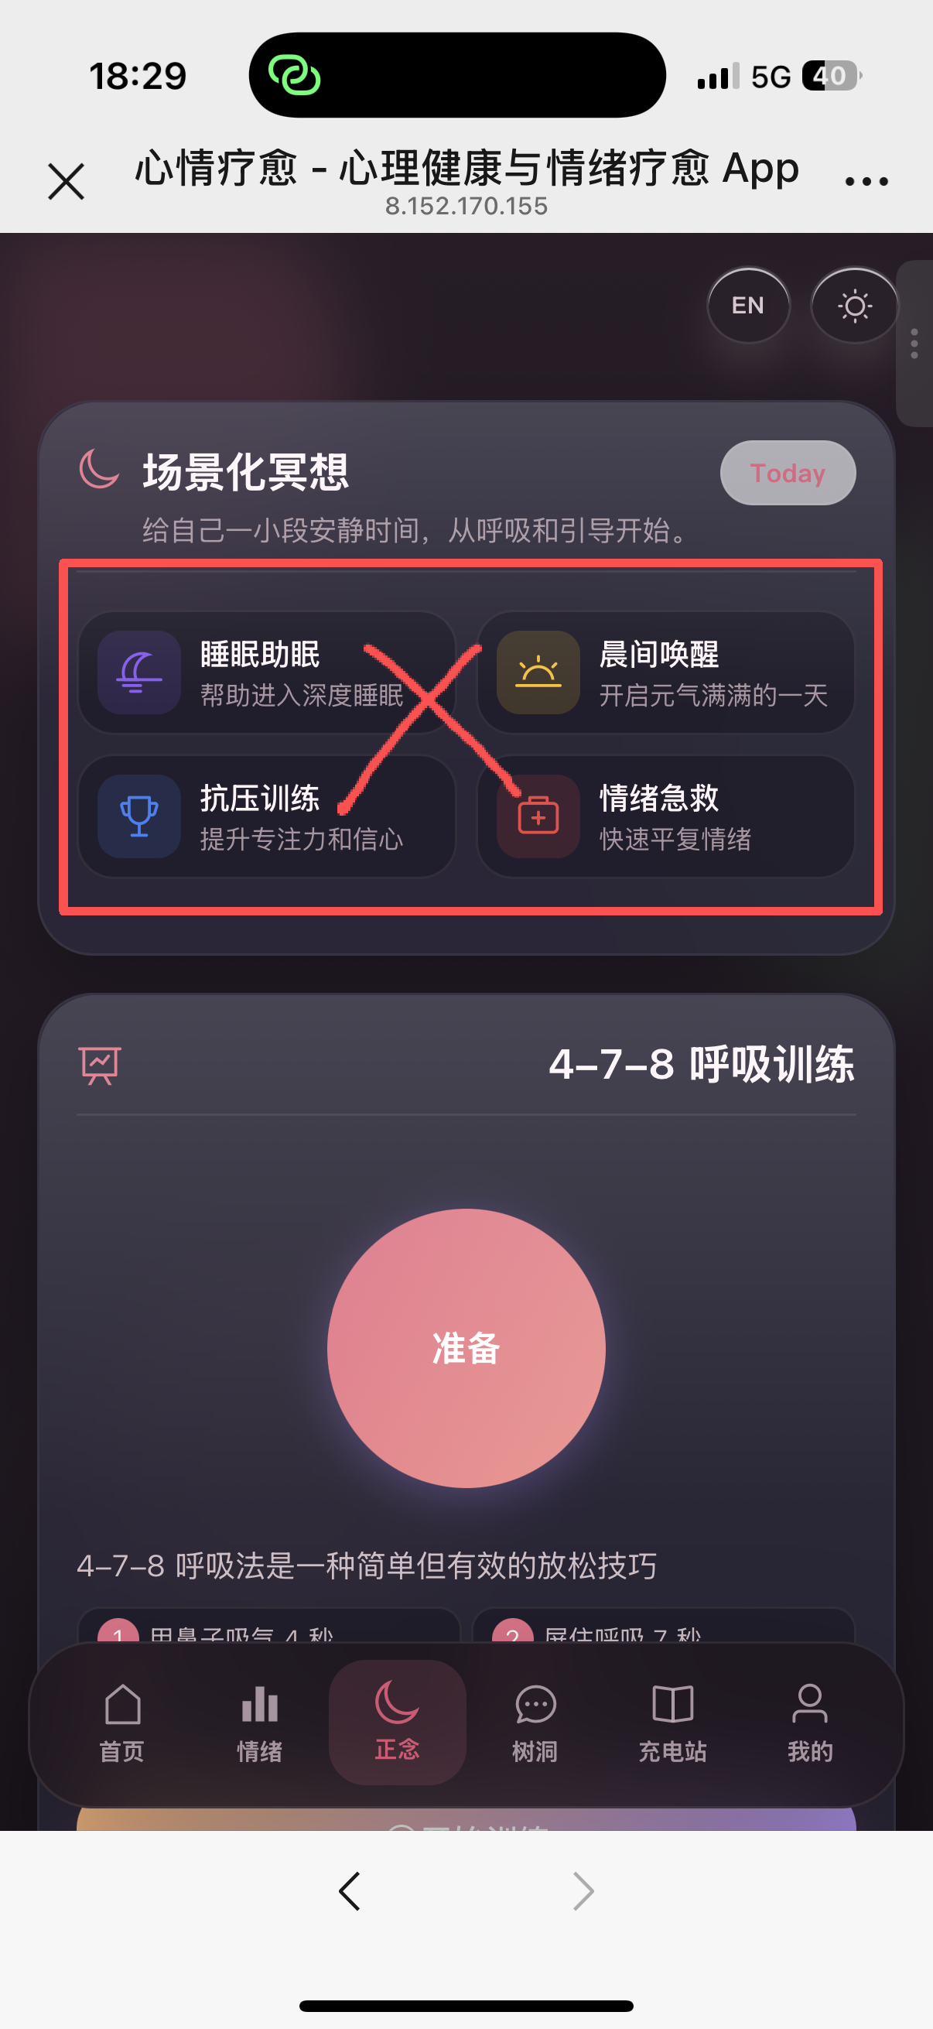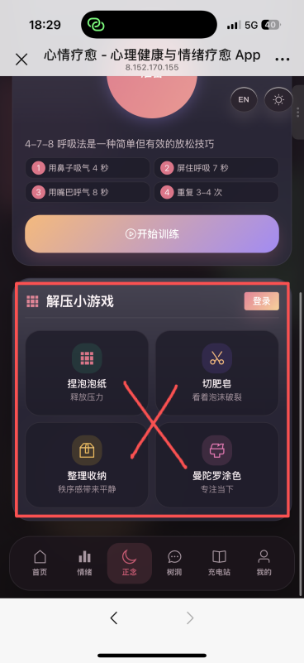

3.树洞板块:
- 用户说树洞没有显示自己发布的内容
- 当用户发布自己的烦恼在树洞广场，其他用户可以看到并且评论点赞（最好加一个敏感文字识别）增强用户间互动与情感连接，点赞按钮 评论区 支持回复（楼中楼）

- 充电站板块：
- 充电站板块的视频、文章，学生已经找好链接，可以跳转观看
- 自我探索部分：MBTI人格测试有点过于简化，换成当下比较流行的SBTI测试，链接：https://www.fengyunzhice.com/sbti?ver=8bdpc-6234&bd_vid=12439061078742734187
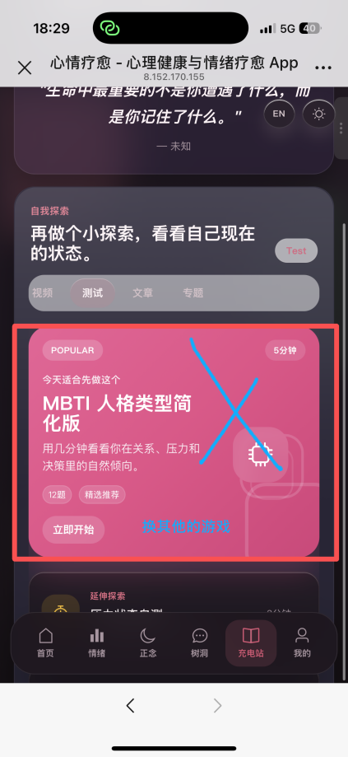

4.其他：
- 在选项栏中的“我的“有一个叫后台入口，把它隐藏，比如在右上角设置一个小齿轮把这个放进去，简化普通用户界面 避免误触管理功能
- 忘记密码之后没有办法找回密码，导致没有办法登陆
- 打卡天数不正确，有时候出现打卡1天变成20天的情况
- 系统不太稳定，经常会自动退出小程序
- 字体可以自己调整字号的大小

5.整体APP草团子的游戏机制，首页不要状态记录、正念练习、树洞倾听、心理充电四个模块展示，首页草团子做成一个类似于抖音和多邻国一样续火花的功能，做成养宠物形的陪伴界面，将草团子养成虚拟小宠物，比如喂食，洗澡，出门，互动等，状态反馈养成数据本地+云端同步 ，具体的游戏机制见另外一个文档，核心逻辑如下：
「烦恼小芽成长计划（The Worry Sprout Journey）」
用户每天完成一个简单疗愈任务：
⬇
获得“阳光露珠（Sun Drops）”
⬇
照顾自己的烦恼小芽
⬇
累计“连续关怀天数”
⬇
解锁：宠物成长进化、新服装、房间装饰等等
